（提出書類1）
記入例

北泉海水浴場出店申込書兼出店計画書

令和４年６月２５日
一般社団法人 南相馬観光協会長 あて

また、南相馬市暴力団排除条例に掲げる暴力団員等に該当しないことを誓約します。な
お、申込に基づき、代表者及び従事者について関係機関へ照会を行うこと並びに、提出書類について、北泉海水浴場管理者の南相馬市と情報を共有することに同意します。
【出店者について】
事業者名（店名） | ○○○○店
代表者名 | 南相馬 太郎 ㊞  南相馬
電話（固定） | 0244-○○-○○○○ | 電話（携帯） | 000-0000-0000
E-mail | ○○○〇＠○○.○○ | ＦＡＸ | 0244-○○-○○○○
店舗所在地 | 福島県南相馬市○○区○○町〇丁目〇-〇
担当者名 | 南相馬 次郎 | 連絡先  （携帯電話） | 000-0000-0000
貴店の営業開始年月日 | 平成 ２０年 ４月 １日より営業開始（営業年数 １４年 ２ヶ月）
事業概要 | ・飲食店（○○○○料理と○○を主に提供）

【代表者について】
代表者住所 | 福島県南相馬市○○区○○町〇丁目〇-〇
代表者生年月日 | 昭和○○年 〇月 〇日 | 性別 | 女 ・
南相馬市での居住 | 平成２０年 〇月 〇日 より 現在まで

【提供品目について】（できるだけ詳しくご記入願います。）★欄が足りない場合は別の用紙に御記入のうえ添付してください。
提供品目 | 露店営業許可の有無 | 備考
焼きそば | 不要 ・ 取得済 ・ 取得予定
焼き鳥 | 不要 ・ 取得済 ・ 取得予定
ペットボトル飲料 | 不要 ・ 取得済 ・ 取得予定
 | 不要 ・ 取得済 ・ 取得予定
 | 不要 ・ 取得済 ・ 取得予定

（提出書類2）
【食材及び実績について】※該当する場合記入してください
★欄が足りない場合は別の用紙に御記入のうえ添付してください。
(1)南相馬市内産の食材の使用（農水産物）
食材 |  | 生産者（製造者） |  |  | 連絡先（電話）
キャベツ |  | ○○農場（株） |  |  | ○○-○○○○
豚肉 |  | （有）○○畜産 |  |  | ○○-○○○○
(2)南相馬市内での過去の出店実績
開催 | イベント名 |  | 主催 | 出展内容（提供食品）
○○年 〇月 | ○○祭り |  | 観光協会 ・ 市 | フライドポテト
○○年 〇月 | ○○フェスタ |  | 観光協会 ・ 市 | フライドポテト・焼き鳥
年 月 |  |  | 観光協会 ・ 市
年 月 |  |  | 観光協会 ・ 市

【機器等を持ち込みする場合】★欄が足りない場合は、別の用紙に御記入のうえ添付してください。
使用する機器等  例：発電機、ホットプレート、焼台、机、ゴミ箱、給水タンク、  クーラーボックス、仮設テント等 | 個数  例：２台 | 備考
発電機（●W） | 1台
ホットプレート（●W） | 2台
クーラーボックス | 1台
給水タンク | 1台
排水バケツ | 1個
机 | 2台
仮設テント | 1張

（提出書類3）
【営業予定日について】営業を予定する日に、〇をつけてください。※ …（土）, …（日）, …盆期間
７月 | 計
・・・・27・28・29・30・31 | ４ 日間
８月 | 計
・・3・4・5・6・7・・・・11・12・・・・・17・18  19・20 | ９ 日間
合計 | １３ 日間

【調理施設レイアウト平面図】（真上から見た機器等の配置を記入してください。）
＊１ブース＝間口５．３４ｍ×奥行き３．５６ｍ ※発電機等の設置場所除く
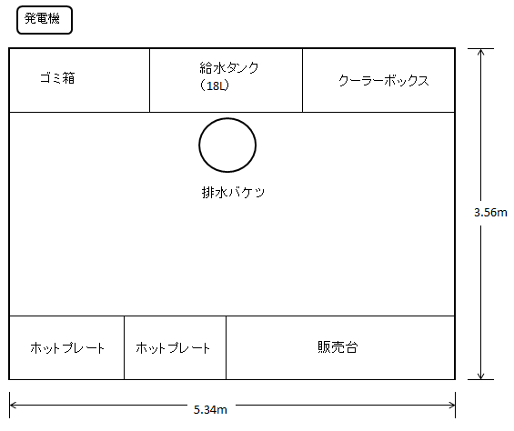
（正面）

（提出書類4）
【代表者について】
代表者氏名 | 南相馬 太郎
代表者住所 | 福島県南相馬市○○区○○町〇丁目〇-〇
生年月日 | 昭和○○年 〇月 〇日 | 性別 | 女 ・

【従事者について】※最大４名まで
① | 氏名 | ○○ ○○
 | 住所 | 福島県南相馬市○○区○○町〇丁目〇-〇
 | 生年月日 | 昭和○○年 〇月 〇日 | 性別 | ・ 男
② | 氏名 | ○○ ○○
 | 住所 | 福島県南相馬市○○区○○町〇丁目〇-〇
 | 生年月日 | 平成○○年 〇月 〇日 | 性別 | ・ 男
③ | 氏名
 | 住所 | 福島県南相馬市
 | 生年月日 | 年 月 日 | 性別 | 女 ・ 男
④ | 氏名
 | 住所 | 福島県南相馬市
 | 生年月日 | 年 月 日 | 性別 | 女 ・ 男

（提出書類5）
本人確認書
※代表者及び従事者全員分の運転免許証等の顔写真付き身分証明書の写しを貼り付けること。
※転居等で裏書がある場合は、裏面の写しも貼り付けること。

顔写真付き身分証明書
顔写真付き身分証明書

（住所 南相馬市○○区○○町〇丁目〇-〇 ） （住所 南相馬市○○区○○町〇丁目〇-〇）
（氏名 南相馬 太郎 ） （氏名 ○○ ○○ ）

（住所 ） （住所 ）
（氏名 ） （氏名 ）

（住所 ）
（氏名 ）
（提出書類6）
誓約書

私は、北泉海水浴場に出店するにあたり、出店要項記載事項並びに、下記事項について厳守することを誓約いたします。また、提出書類について、主催者が北泉海水浴場管理者の南相馬市と情報を共有することに同意します。

記

1、私は暴力団員及び暴力団員との密接な関係にある者ではありません。また、暴力団員及び暴力団員と密接な関係にある者を働かせません。
2、当社は、暴力団関連企業ではありません。
3、私は暴力団員と同一生計の者ではありません。
4、従事者として、暴力団員は従事させません。
5、出店に関し、他人に名義を貸しません。(私以外の者が営業しません。）
6、会場及びその周辺において、粗野又は乱暴な言動をしたり、入れ墨をちらつかせたりするなど周囲の人に迷惑をかけ、又は不安を与えるような行為はしません。
7、暴力団排除条例を遵守し、暴力団に用心棒代やみかじめ料等の利益を供与しません。
8、暴力団を排除するため、出店申請書等が関係機関に提出されることに同意します。
9、指定された時間以外は営業しません。
10、出店許可区域内で営業し、周辺に食材等は置きません。
11、車両を乗り入れる場合は、歩行者等に細心の注意を払い運転します。
12、消火器具の使用に関して安全を期すとともに、消火器の取扱方法を習熟します。
13、一般社団法人南相馬観光協会及び南相馬市の指示に従います。
14、出店要項記載事項を遵守します。
15、上記各事項に偽りがあった場合は、出店の不承認、出店承認の取消し又は露天等の撤去の措置をとられても、一切意義申立てを行いません。

令和４年 〇月 〇日

【出店申請者】
南相馬
氏名 南相馬 太郎 ㊞
【従事者】

氏名 ○○ ○○ ㊞

氏名 ○○ ○○ ㊞
氏名 ㊞
氏名 ㊞

